**Прогнозирование адгезионной прочности полимерных покрытий по характеристикам смачивания исходных растворов (на примере смазки Пента-100)**

***Симонов А.И.***

*Студент, 3 курс бакалавриата*

*Южно-Российский государственный политехнический университет (НПИ) им. М.И. Платова,* *Каменский технологический институт (филиал), Новочеркасск, Россия*

*E-mail:* [*simonov.andre.04@gmail.com*](mailto:simonov.andre.04@gmail.com)

Разделительные полимерные покрытия широко используются для защиты прессформ при формовании композиционных изделий. Покрытия должны иметь хорошее сцепление с оснасткой и легко отделяться от формируемого изделия. В процессе формирования покрытий из исходных полимерных растворов, нередко возникают дефекты в виде наплывов, множественных пор, отслоений – что приводит к низкой адгезионной прочности и падению барьерных свойств покрытий. Проведенные ранее исследования показали, что на процесс дефектообразования влияет характер смачивания исходным раствором защищаемой поверхности, количественными характеристиками которых являются краевой угол смачивания (КУС) и поверхностное натяжение. Поэтому разработка экспресс-метода оценки адгезионной прочности функциональных покрытий по характеристикам смачивания исходных полимерных растворов является решением актуальной задачи.

Цель исследования – на примере серийного разделительного покрытия серии Пента-100 установить взаимосвязь относительной работы адгезии исходного раствора с адгезионной прочностью разделительного покрытия Пента-100. В ходе данной работы была проведена оценка поверхностного натяжения и КУС исходных жидких составов серийного покрытия Пента-100 к стали (40Х). Для разделительного состава в жидком состоянии рассчитаны работа адгезии, работа когезии, энергия смачивания, относительная работа адгезии жидкости (рис. 1 А). Энергетические характеристики растворов определялись каждые 24 часа, в течение пяти суток. Определена методом решетчатых надрезов адгезионная прочность покрытий, изготовленных из растворов с различным временем хранения (рис. 1 Б). Наилучшая адгезия по шестибалльной шкале составляет «0 баллов». В рамках исследования разработана установка для оценки КУС и разработан программный модуль для расчета поверхностных характеристик жидких сред [1]. Установлена корреляция относительной работы адгезии раствора и адгезионной прочности покрытий.

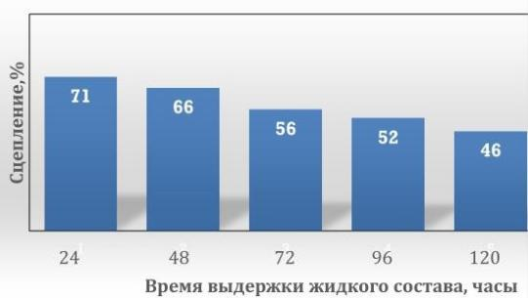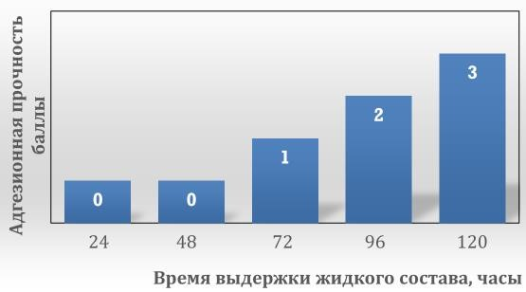

Рис. 1. Относительная работа адгезии жидкого раствора Пента-100 к стали (слева);Адгезионная прочность покрытия Пента-100 к стали (справа)

Предложенный экспресс-метод оценки адгезионной прочности покрытий по характеристикам смачивания исходных жидких составов позволяет получать покрытия с высокими барьерными свойствами.

**Литература**

1. Симонов А. И., Антонова Н. М. Устройство для определения краевого угла смачивания жидкостей на плоских поверхностях // Инженерный вестник Дона. 2024. № 11(119). С. 780-790.